

Examen 3.

Simulación Discreta.

Simulación de un Almacén.

NOMBRES:

Hernández García Mario.

Ricardo Raya Chula.

PROFESOR:

Jorge Hernández Matadamas.

**Consideraciones para el diseño del programa.**

Para la implementación del programa se identificó el problema a resolver (inventario de almacén) y en base a los ejercicios realizados en laboratorio y clases se pudo identificar las funciones de distribución adecuadas para iniciar con las variables de estado que se requieren en el desarrollo del problema, se utilizó la distribución exponencial para calcular las llegadas de un cliente en un intervalo de tiempo y así poder calcular el tiempo en que se venderán los productos del almacén.

El problema nos dice que tenemos una función de distribución exponencial con media de 0.1 meses.

Despejando la variable de la función de distribución exponencial, tenemos la siguiente expresión:

Distribución exponencial: t = ln(1 - Aleatorio)/-10 Aleatorio = random(0, 1)

Este punto fue clave para entender el problema y comenzar el desarrollo, con la distribución exponencial multiplicada por 30 nos genera el número aleatorio en días.

También se consideró el uso de la función de distribución acumulada para calcular la venta de los productos que van de 1 a 4 generados por números aleatorios uniformes entre (0, 1).

Una vez obtenida la distribución a utilizar calculamos la primera llegada del cliente al sistema y cuántos productos va a comprar, después generamos otra llegada y los productos que adquiere y así sucesivamente es como avanzamos en el reloj.

Los eventos de estado del sistema están dados por los productos que se van actualizando en el inventario del almacén, es decir, comenzamos con un inventario de 60 productos y cada llegada de un cliente hace una compra de productos entre 1 y 4 entonces cada que el inventario se va actualizando obtenemos un estado en el sistema.

**Funcionamiento del programa.**

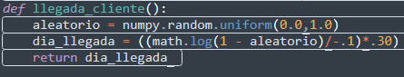El programa comienza generando un número aleatorio que esta dado por un método llegada cliente, este método es nuestra referencia para avanzar en el tiempo.

**Figura 1.**

Calcula el número aleatorio en días y lo devuelve.

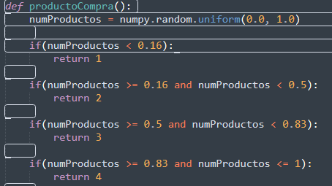Después tenemos otro método donde generamos números aleatorios que asignan la cantidad de productos que adquieren del inventario del almacén dependiendo de la distribución de probabilidad como se muestra en la siguiente imagen.

**Figura 2.**

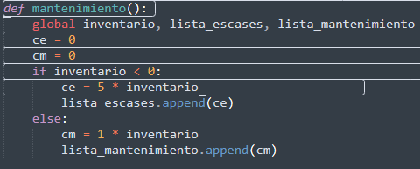Se implementó un método que nos ayuda a calcular los costos de mantenimiento y los guardamos en una lista para su uso posterior en el programa.

**Figura 3.**

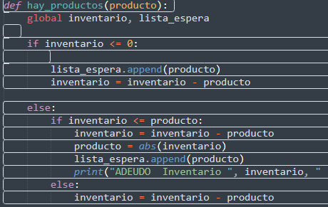Implementamos una función que nos permite verificar si tenemos productos en el inventario del almacén para realizar las ventas, ver cuantos productos se van a surtir al almacén, si el almacén está vacío saber cuántos productos se deben a un cliente y después entregárselos.

**Figura 4.**

Y un método que nos permite calcular la cantidad de productos y el costo que se le solicitan al proveedor para surtir el inventario del almacén.

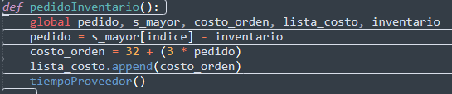**Figura 5.**

**Resultados:**

Los resultados que obtuvimos al desarrollar el programa fueron los siguientes.

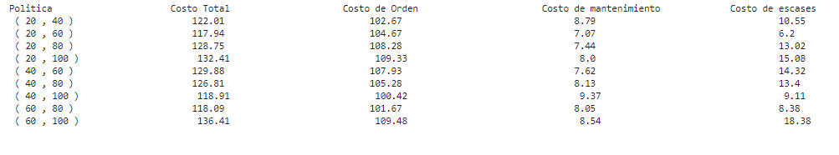

Como conclusión y de acuerdo a los resultados de nuestro programa consideramos que la mejor política es la que menor costo total tiene. En este caso esa política es **(20, 60).** Esta política se refiere a que en el inventario podemos tener como mínimo 20 productos y como máximo 60. De esta forma el costo total es mínimo con respecto a las demás políticas.